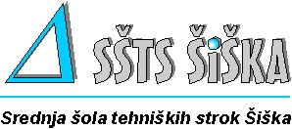
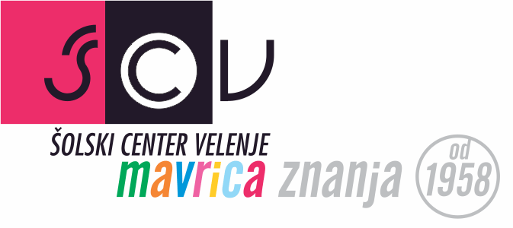


Izjava o varstvu podatkov za tekmovanje Poliglot 2026


Ime in priimek:___________________________________________________
Šola in naslov: ___________________________________________________
Mentor/Mentorica: _______________________________________________
Datum: _____________________
Obrazec morajo podpisati tekmovalec/ka in starši oziroma zakoniti zastopniki ter mentor/ica.
Imeni tekmovalca/tekmovalke ter mentorja/ice naj bosta napisana z velikimi tiskanimi črkami.
Po Splošni uredbi o varstvu podatkov morata organizator Poliglota ter izvajalec tekmovanja angleškega jezika za poklicne šole pridobiti pisno soglasje staršev, dijakov in mentorjev. Podatki, kot so imena in fotografije nagrajencev in njihovih mentorjev ter videoposnetek slovesnosti ob podelitvi nagrad, bodo javno objavljeni na spletni strani Poliglota in šole, na kateri je tekmovanje potekalo.
Pridržujemo si pravico do objave nagrajencev na spletnih straneh in v medijih v nekomercialne namene.
S prijavo na tekmovanje se organizatorju daje pravica do objave osebnih podatkov in slik tekmovalcev, kot je bilo že navedeno.
S podpisom potrjujete, da se strinjate z zgornjimi navedbami. Priložen formular vrnete mentorju/mentorici, ki ga pošlje organizatorju ob prijavi na tekmovanje oz. prinese s sabo na dan tekmovanja.
Tekmovalec(-ka): Starši ali zakoniti zastopniki:
_______________________________ ________________________________
Podpis mentorja/mentorice:
________________________________

